**Дорогие ребята!**

Сегодня на занятии попробуем с вами рисовать с помощью коктейльных трубочек, будем выдувать рисунок из капельки краски. Такое рисование называется **кляксографией.**

*В каждой кляксе*

*Кто-то есть,*

*Если в кляксу*

*Пальцем влезть.*

*В этой кляксе —*

*Кот с хвостом,*

*Под хвостом —*

*Река с мостом,*

*Судоходная река*

*Для судов и судака.*

*На мосту —*

*Чудак с чудачкой.*

*Под мостом —*

*Судак с судачкой,*

*И плывут туда-сюда*

*Всевозможные суда:*

*Туда плывут с тудачками,*

*Сюда плывут с сюдачками,*

*Отражаются в реке*

*Судаки с чудачками,*

*Чудаки с судачками.*

*Этой кляксе — конец,*

*Надо сделать новую,*

*В ней — огромный дворец*

*И балкон с коровою!*

**Для этого вам понадобятся следующие материалы и художественные приспособления:** Альбомные листы- фон на морскую тематику (*можно использовать синюю цветную бумагу)*, гуашь разведенная (белая, зеленая, красная, желтая), или акварельные краски чашечки для красок, коктейльные трубочки, ватные палочки, баночки с водой, влажные салфетки, подкладные листы, изображение медузы.

**П.:** Что мы будем сегодня с вами рисовать, вы узнаете, когда послушаете и отгадаете

**загадку.**

*Жизнь её проходит в море,*

*Плавает не зная горя.*

*Словно студень её тело,*

*Щупальца всех жалят смело.*

*Плавает не так, как рыба,*

*Её тело в виде гриба.*

*Ни плавник, ни хвост не нужен,*

*Все зовут её*.

(***МЕДУЗА***)

**П.:** Правильно, ребята.

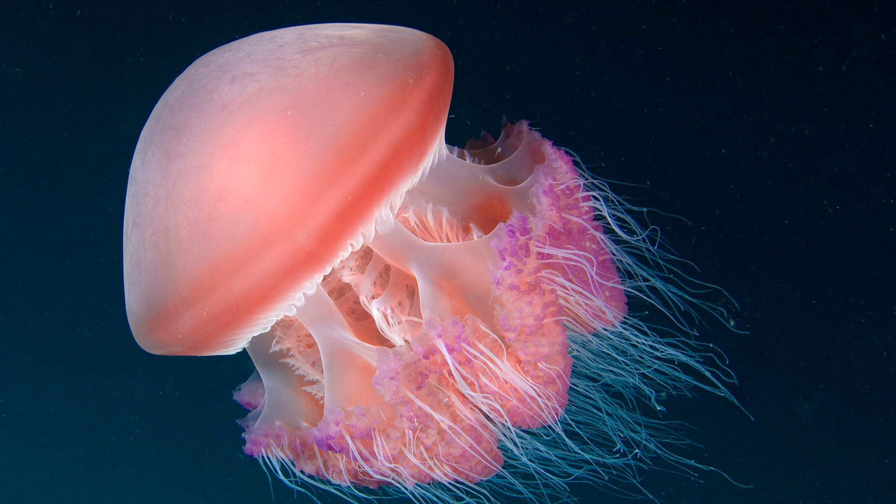**Кто же такие медузы? Спросите вы? Медузы** это одни из самых удивительных и таинственных созданий на планете. У медуз полупрозрачное тело в форме зонтика или колокола, похожее на студень.

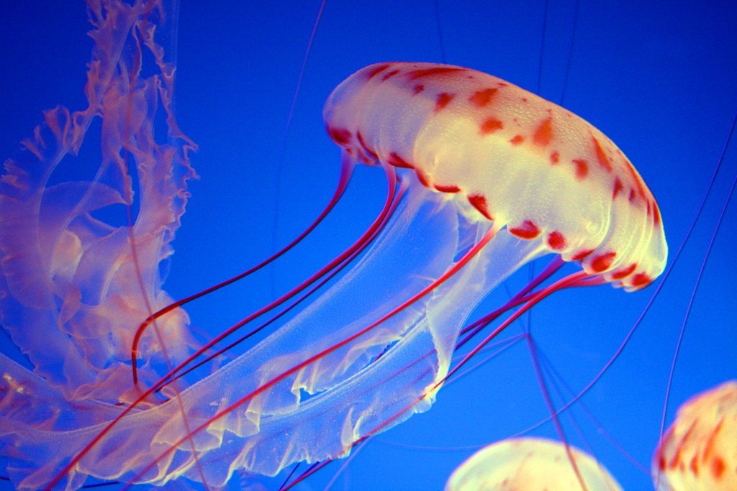

Плавают эти животные, ритмично сокращая зонтик и выталкивая из-под него воду. Добычу они захватывают с помощью щупалец.

Ну что ребята, вы готовы нарисовать меду7 Тогда давайте начинать, а вам буду помогать.

**П.:** Берете кисточку, макаете ее в воду, потом в краску и капайте на лист бумаги, это у вас получилась маленькая клякса. Кисть уберите в сторону. Теперь с помощью трубочки мы раздуваем кляксу и получаем – щупальца. У всех будет свой узор, неповторимый На капельку дуем снизу-вверх, чтобы конец трубочки не касался ни пятна, ни бумаги.При этом лист бумаги можно поворачивать - кляксы получаются еще интереснее.

Также можно при помощи кляксографии можно прорисовать и водоросли на дне морском.

Жду с нетерпением выполнения задания, а так же жду ваше фото на  WhatsApp (8-982-616-54-95). Обязательно подпишите, чей это рисунок.

**До новых встреч!**